Упутство за упис ученика у први разред

Гимназије "Бора Станковић" Врање

Пре попуњавања формулара, молимо Вас да пажљиво прочитате ово упутство.
Ученик у Гимназији наставља да учи стране језике које је учио у основној школи (члан 39 Закона о средњем образовању и васпитању, „Службени гласник РС“ бр. 55/2013, 101/2017, 27/2018 – др. закон, 6/2020, 52/2021, 129/2021 и 129/2021 – др. закон).
Приликом уписа, ученик бира изборни предмет Грађанско васпитање или Верска настава, и два изборна програма од понуђених пет. Пре него што донесу одлуку, ученици могу добити потребне информације од професора који предају изборне програме.

ПРИЈАВА ЗА УПИС
Гимназија "Бора Станковић" Врање - Упис у школску 2023/24. годину

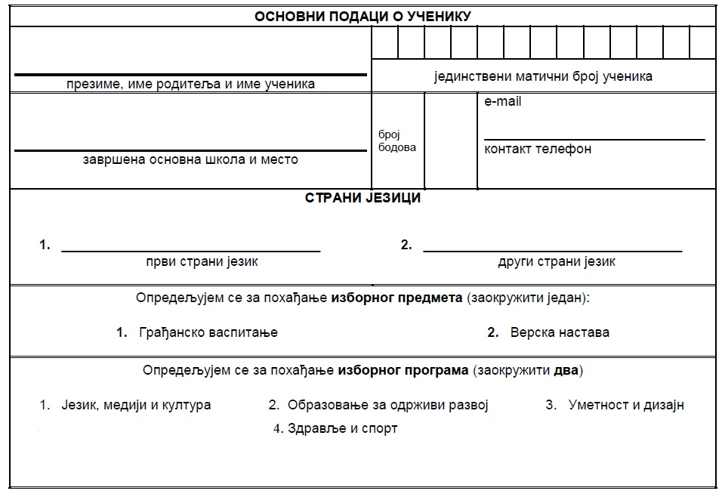

Потпис
____________________

